[中国医学科学院阜外医院国家重点实验室论文因图片重复引热议](https://mp.weixin.qq.com/s?__biz=MzkyMjc5NDM3Nw==&mid=2247494068&idx=1&sn=7f155337de538f2f8a33d7eb5e23af80)

学术君[学术警示录](javascript:void(0);)2025-04-17 17:51:57浙江

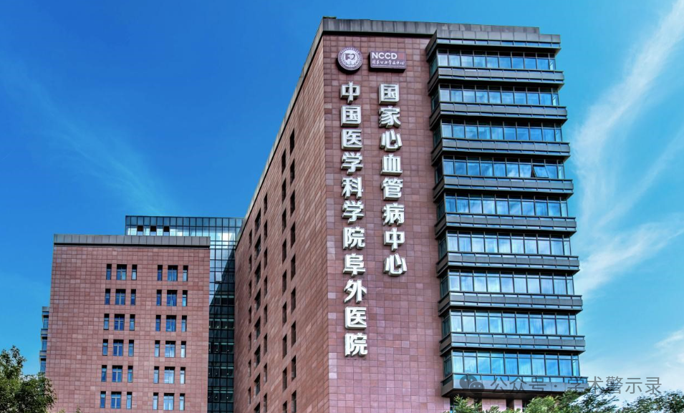

**论**

**文**

**信**

息

?

2014年，主要来自中国医学科学院阜外医院、国家心血管病中心、北京协和医学院心血管疾病国家重点实验室的 Na Li , Yue-Jin Yang （通讯作者） , He-He Cui , Qian Zhang , Chen Jin , Hai-Yan Qian , Qiu-Ting Dong , Hao Zhang 在Journal of Cardiovascular Pharmacology 期刊发表了一篇题目为：Tongxinluo decreases apoptosis of mesenchymal stem cells concentration-dependently under hypoxia and serum deprivation conditions through the AMPK/eNOS pathway的论文。由以下资助：中国国家自然科学基金（81000091、81170129、81200107）、中国健康与医疗发展基金会（2008 - ZHFJ2）、中国 863 计划（2011AA020110）、中国 973 计划（2012CB518602）以及北京协和医学院研究生创新研究基金（2012 - 1002 - 31）。

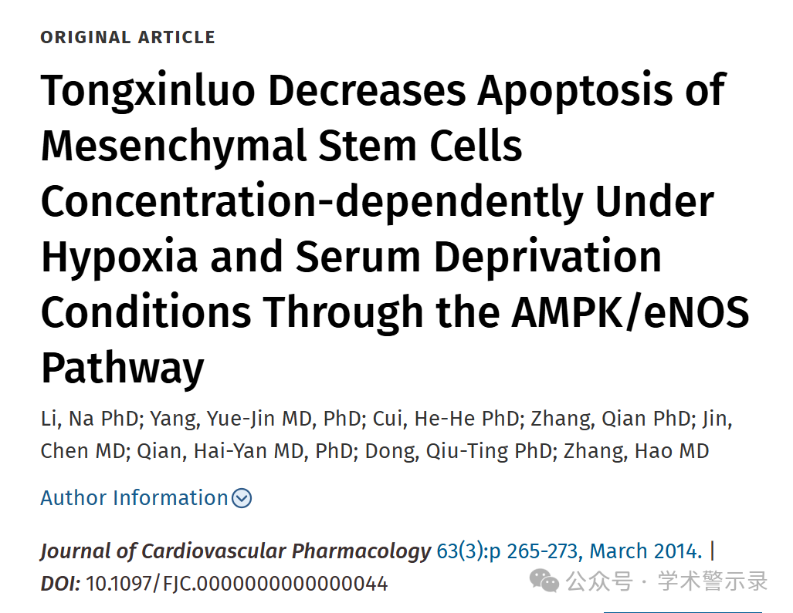

**质**

**疑**

**信**

**息**

?

**2025年4月，Pterostichus rothi 在 Pubpeer 论坛发表评论：**

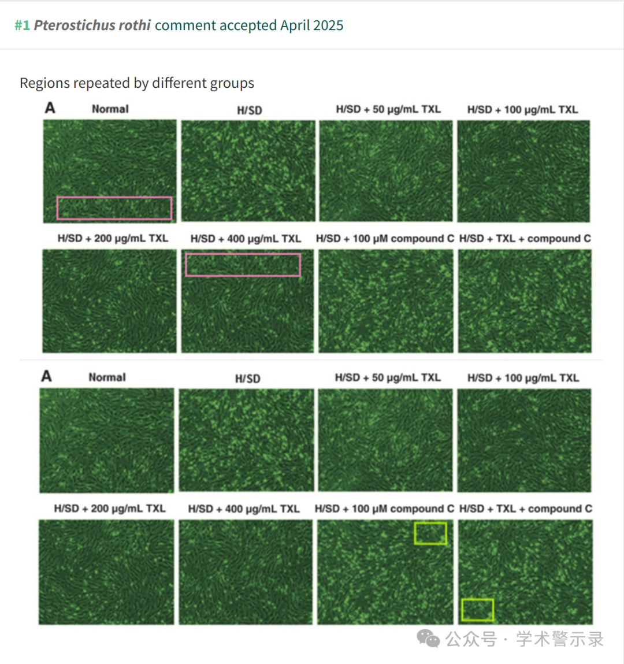

信息来源：

https://pubpeer.com/publications/9A58684B3E274CBC86E31309AA65EF

免责声明：

本文中的所有信息均源自学术网站及已公开资料。我们虽努力确保信息的准确性与完整性，但无法对此做出绝对保证。若发现纰漏或不实之处，请联系公众号后台。

